2022年质量诚信报告

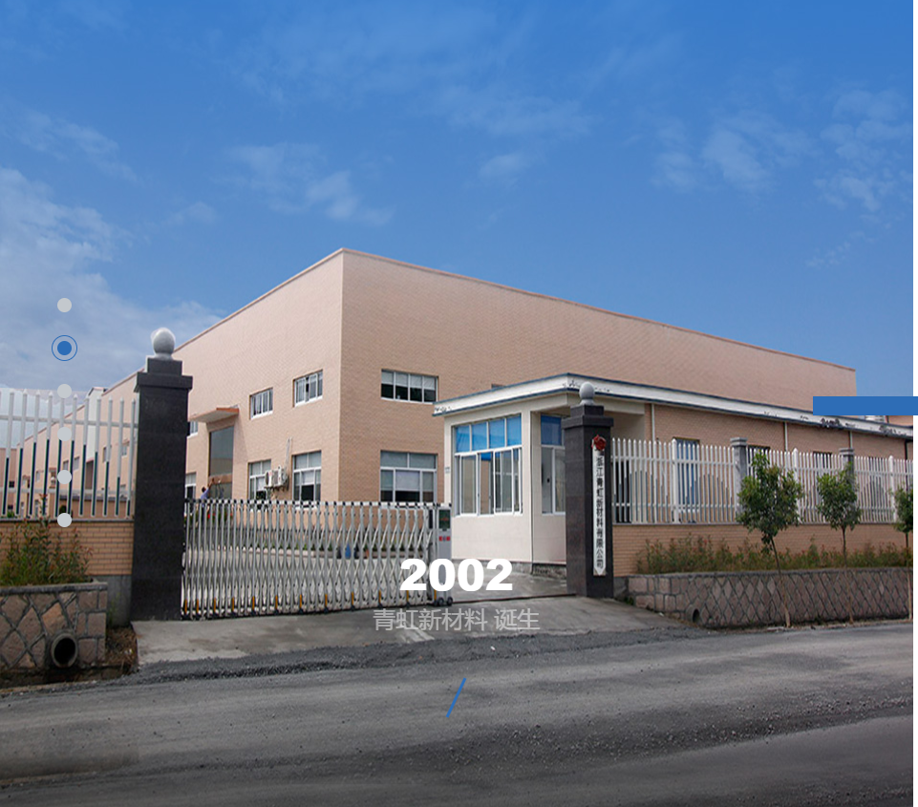

浙江青虹新材料有限公司

2023年02月

目 录

第一部分：前言 3
编制说明 3
报告内容客观性声明 4
总经理致辞 5
第二部分：报告正文 7
1、企业质量理念 7
2、企业质量管理 7
2.1 质量管理机构 8
2.2 质量管理体系 11
2.3 质量安全风险管理 12
3、质量诚信管理 15
3.2 运作管理 15
3.3 营销管理 17
4、质量管理基础 17
4.1 企业产品标准 17
4.2 企业计量水平 18
4.3 认证认可情况 19
4.4 质量检验情况 19
5 产品质量责任 20
5.1 产品质量水平 20
5.2 产品售后责任 20
5.3 企业社会责任 21
5.4 质量诚信记录 21
第三部分：报告结语 23
展望 23
读者意见反馈 24

第一部分：前言

编制说明

本报告是浙江青虹新材料有限公司发布2022年度质量诚信报告。
报告组织范围 浙江青虹新材料有限公司
报告时间范围 2022年1月1日至2022年12月31日
报告发布周期 年度报告
报告数据说明 本报告采用数据来自于浙江青虹新材料有限公司
报告获取形式 本报告以电子文档形式发布，电子文档将发布在公司网站并提供在线阅读
注册地址：临安市天目山镇桂芳桥村
通讯/生产地址：浙江省杭州市临安区天目山镇桂芳桥村
联系电话：0571-63781600
邮编：311312
网址：http://www.qhchemical.com/

报告内容客观性声明

郑重声明：
本公司出具的《质量诚信报告》，是在综合汇总、整理公司自成立以来的质量诚信工作相关数据，特别是近三年以来的数据和工作情况，是公司在严格遵守国家有关法律、法规及行业标准、规程，认真履行企业产品质量主体责任、建立质量诚信机制等工作中所取得的成果。
报告中相关数据、信息全部真实、可信，符合GB/T 22120-2008《企业信用数据项规范》和GB/T 22118-2008《企业信用信息采集、处理和提供规范》，本公司对报告内容的客观性负责并主动接受社会监督。
特此声明。
浙江青虹新材料有限公司
2023年2月11日

总经理致辞

自被批准创建成立至今，公司始终以“努力为客户提供满意的产品和优质的技术服务”的公司使命，秉承着“取之社会，回馈社会”的核心价值观，打造属于青虹新材料的品牌力量。伴随公司发展的不同阶段，以总经理为核心的高层领导在长期生产经营的实践中不断总结、提炼并形成了公司的使命、愿景和价值观，并以身作则，促进青虹文化，持续演进并不断丰富。自公司成立以来，青虹一直紧跟国家发展的步伐，贯彻国家使命，为国家发展贡献自己的力量。如今，我们青虹，也已从初创时的一间小作坊发展成今天拥有自己品牌、具备较高行业地位和较强市场影响力的现代化有机膨润土行业。
回首过去，公司从开创至今，一直坚持诚信经营的宗旨。公司正是因为坚持“诚信经营”，成就了公司从小到大、由弱变强，并通过自身积极的努力成功打造了青虹品牌，成就了青虹有机膨润土在中国有机膨润土行业的一席地位。所以说，诚信守法是公司走向成功的基础，也是持续经营之本。
同时，青虹在快速发展的同时，也积极承担社会责任，为利益相关方创造价值，促进企业与社会的协调、和谐与可持续发展。经过召开企业文化座谈会，通过对公司历史沿革、行业特点、和发展的梳理和总结，我们认识到人才才是决定一个企业能否保持卓越的重要因素，青虹坚持以人为本，积极引导员工积极性为主导思想，公司视员工为最宝贵的财富，始终把环境留人、激励留人、事业留人和感情留人有机结合，为公司可持续发展提供保障。此外还和员工共同分享企业发展的成果，真正形成了人才与企业共发展的良性机制。其次，在企业发展过程中，青虹坚信良好的企业氛围是影响企业价值创造的重要因素，青虹自创立以来一直对企业环境氛围是否和谐抱有十分的重视，并大力提倡轻松、愉快的心态，更为社会和谐贡献一份力量；
此外，青虹心怀国家，时时刻刻以感恩的心参与各种公共事业、承担社会责任，为国家分忧，全力打造具有强烈社会责任感的公众企业。

总经理：龚庆伟

企业简介
浙浙江青虹新材料有限公司成立于2002年， 前身是临安市青虹有机膨润土助剂厂，1980年起专业从事于有机膨润土、水性膨润土、各种抗沉、分散等涂料助剂的生产。公司座落于杭州市西郊国家级森林城市--临安，占地面积3万多平方米，生产经营建筑面积2万平方米。形成了年有机膨润土产能达2万吨、无机系列膨润土5000吨的生产能力。
我司主要专业生产以下系列产品：801、881、CP-1系列有机膨润土，802系列水性膨润土，CP-88、118、108抗沉、分散等涂料助剂共三大系列二十多个品种。公司生产的产品具有良好的增稠性、抗沉性、抗流挂性、流平性、分散性、触变性、悬浮性等特点，广泛应用于涂料、油漆、油田钻井、油墨、密封胶、原子灰、化妆品、日用工业品等行业，被评为浙江省优质产品称号，并在膨润土行业中率先通过ISO9001-2000质量管理体系认证，在全国市场享有很好的声誉，并出口东南亚、欧美、中东等十多个国家和地区，全国市场占有率近35%，是全国最专业的精制膨润土生产企业之一。
秉承着“励精图治、求实奋进”的企业精神，坚持走科技创新之路，30多年来一直努力为客户提供满意的产品和优质的技术服务。
主要产品展示图见下图：
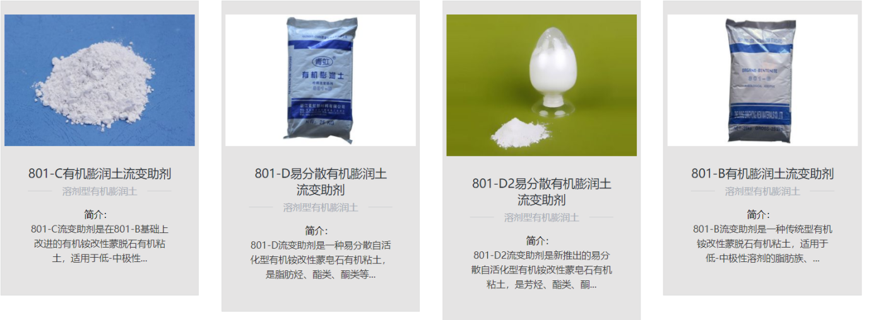

第二部分：报告正文

1、企业质量理念
公司以经济效益为中心，以过程质量控制为重点，围绕优质、高产、低耗的生产经营目标，通过逐年技术改造和建设，树立”青虹的价值不在于现在的拥有，而在于持久的贡献”的理念和“安全生产、稳步发展、稳步提升”的发展方针，将质量管理理念融入企业经营整个过程，质量意识深入每一位员工心中并在实际工作中稳步实施。
近年来，在创建诚信体系中公司注重强化品质管理的核心地位，不断提升品质管理部门的综合管控水平，将“质量就是企业生命”、“下道工序是上道工序的客户”等质量责任感和使命感贯穿于整个生产控制中，落实在各个岗位工序上，切实营造了良好的齐抓共管、常抓不懈的全员质量管理氛围，通过努力打造和树立质量诚信意识，全面提升产品质量。
在顾客和市场的需求、期望和爱好方面高度关注，始终以顾客为关注焦点，建立“诚信合作、共利双赢”的战略合作伙伴，并以此调整和改进生产措施、管理手段，确保赢得市场和顾客信赖。
公司未来的发展思路：加强产品质量控制，提高产品纯度，为顾客提供可靠的有机膨润土产品，提升公司形象。

2、企业质量管理

2.1 质量管理机构
本公司确立以总经理负责的质量管理组织，由质检部全面负责公司的产品质量。由龚庆伟总经理担任质量负责人，总体负责策划、实施、评审和改进质量诚信管理工作，向最高管理者报告质量诚信管理工作实施效果和改进要求，提高企业内部履行质量承诺意识。公司下设6个部门及生产车间,其中涉及质量管理的部门有财务部、质检部、企管办、供销部、生产部、成品仓库、材料仓库等。
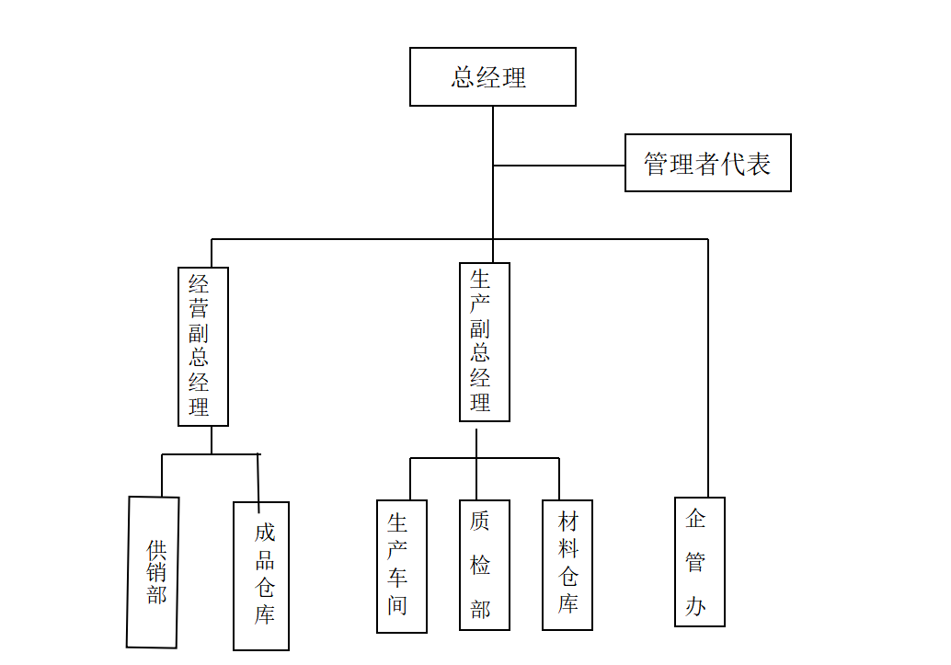

图1：组织机构图

各级管理组织的职责和权限如下：
（一）质量管理组织的职责
（1）编制适合本企业的质量管理体系文件；
（2）组织制定企业的质量方针和质量目标；
（3）负责和监督企业质量管理体系的有效运行；
（4）制定质量奖惩制度，负责谐调各部门的质量责任，并考核工作质量；
（5）组织企业内部质量审核；
（6）负责重大质量事故的分析处理。
（二）各车间和职能部门的职责
（1）保证质量管理体系在本单位得到有效运行；
（2）组织开展质量管理活动；
（3）严格执行质量管理组织的质量指令；
（4）完成本单位涉及的质量指标或质量目标。
（三）质检部职责和权限
（1）质量检验
按照有关标准和规定，对原辅材料、包装材料、半成品、成品进行检验。按规定做好质量记录和标识，及时提供准确可靠的检验数据，掌握质量动态，保证产品检验的可追溯性。
（2）质量控制
根据产品质量要求，制定原辅材料、包装材料、半成品和成品的企业内控标准，组织实施过程质量控制，运用数理统计方法掌握质量波动规律，不断提高预见性与预防能力，并及时采取纠正措施、预防措施，使生产全过程处于受控状态。
（3）出厂产品合格确认和验证
严格按照相关产品标准和企业制定的产品标准进行检验，杜绝不合格产品出厂。
（4）质量统计和分析
利用数理统计方法，及时进行质量统计，做好分析和改进工作。
（5）试验研究
根据原辅材料的变更情况，及时进行产品试验研究，提高产品质量，使产品符合标准要求。
为确保质量管理水平和全面提升管理能力，公司高层领导、中层管理者逐级签订责任书，严格按照相关质量目标进行考核。公司各相关部门月度、年度考核指标与过程质量指标挂钩，直接反映在个人薪酬上，为进一步激励员工的质量意识，建立了质量单项奖励，在全公司营造了良好的质量管理氛围，确保了公司产品生产过程全员参与、全过程控制的全面质量管理工作，形成从原辅材料进厂、检验、生产、检验、成品、出入库、出厂全过程监控。

2.2 质量管理体系
公司通过了GB/T 19001质量管理体系审核，并且不断优化资源整合，修订、完善、建立健全适应本公司实际的质量管理体系，扎实有效地落实了管理工作中的各项责任、各项目标，确保质量管理体系有效运行，推进公司可持续发展。
（1）公司质量管理体系的有效性建立源于公司设立了一套合理有效的科学、标准的工艺管理、管理文件，规范指导整个生产过程，确保质量管理体系的顺畅。
（2）根据公司质量目标，分解下发各部门分质量目标，定期开展质量目标实施检查工作。对检查中发现的问题，及时反馈，同时以顾客为关注焦点，以用户满意度为测量标准，用尽善尽美的售后服务来满足用户和社会的需求，赢得用户的信赖和满意，确保质量目标持续改进。
公司质量目标完成情况如下：
a、产品一次交验合格率98％以上。
b、顾客满意度96.5％以上。
c、成品合格率100%。
d、每年定期开展公司内部质量审核、管理评审工作。不断规范、健全内部审核各项实施记录，较好地保证了体系的有效运行和持续改进。
e、加强管理制度执行的检查力度，大力开展管理文件适用性评审工作，及时查找、分析制度中存在的不适宜性，提出合理可行、防漏补缺的措施，有效促进了公司的管理业绩水平持续改进。
f、始终坚持不懈加强过程控制是确保企业产品质量稳定的唯一有效途径。公司通过制定并严格执行高于国家标准的产品内控指标，严格执行产品标准定期召开质量分析会，及时制定对策，严格把好产品质量关。
g 、始终坚持持续创新,在搞好生产经营的同时，同时积极开展节能减排技改工程。减少有用物质的排放，提高利用率。
h、顾客满意度≥90分，坚持以关注顾客为焦点，持续改进质量管理体系。不断调整、改进产品过程控制，提高和完善产品质量水平，不断增强顾客满意度，确保经济效益稳步增长。
i、对购进的原辅包装材料严格按标准进行检验，不符合标准的不入库，不使用；
通过以上措施，确保了质量管理体系的完善性、有效性和运行的符合性，促进了公司整体质量管理水平持续提升。

2.3 质量安全风险管理

2.3.1 质量投诉处理
为保证不断提高产品质量，提升公司质量服务水平，在公司运行的GB/T 19001：2016质量管理体系的相关文件中明确了顾客对产品的要求、评审及服务，通过顾客热线电话、顾客投诉、走访顾客与顾客直接沟通、定期的问卷调查等方式收集客户投诉或者潜在抱怨信息，通过对竞争对手的考察以及顾客对其他对手产品的评价，收集顾客对产品与服务期望，主动进行预防来减少顾客投诉。
为此制定了《客户要求控制规范》、《过程和产品的监视和测量控制规范》等管理办法，建立健全了受理和处理产品质量和售后服务质量投诉的控制程序。设定供销部为产品售后服务主体，负责客户售前、售中、售后一切投诉接待、所有投诉处理的谐调和落实、监督管理以及顾客质量咨询和投诉。对顾客抱怨、投诉等信息进行了责任落实。同时每年进行一次顾客满意度调查，对顾客潜在不满进行分析，并将整改落实到责任部门。
解决处理顾客投诉的过程也是产品性能和服务质量的提升过程，目前为顾客服务工作高效、快捷、有序。此外，通过加强定期走访客户，主动与客户交流沟通对顾客报怨进行及时改进与沟通，提高顾客满意度。
公司每年对顾客满意度进行一次问卷调查，调查内容包括产品质量、交货期、服务等方面，由顾客对产品要求和期望的各个方面内容做出评价，然后进行数据统计以确定下一步质量性能优化升级方向和销售服务质量的提升目标。

2.3.2 质量风险监测
公司建立企业质量档案和产品质量对比验证数据库,不断完善和健全质量风险监测，定期总结、分析阶段性的质量状况，采取有针对性的解决方案，不断优化和改进质量管理的手段和关注点.定期分析质量状况,开展质量安全风险监测和分析评估，为生产质优、价优、稳定的优质产品提供系统保障，全面降低了质量安全风险。

2.3.3 应急管理
1）重大质量事故应急预案
根据有关规定，出厂产品重大质量事故必须按相关的产品标准严格检验和控制，我们按要求制定了相关检验制度，产品经检验合格后方可出厂。我们制定了高于国标的内控标准，严把工序过程质量关，做到了事前有效控制，出厂产品严格按照产品标准执行，经检验不合格产品坚决不予出厂。
围绕影响不合格品的因素我们进行层层控制，分别制定了操作规程，当出现不合格时，立刻停机查明不合格原因，待查明原因通过整改符合要求才能恢复生产。
2）重大质量事故报告与处理
公司《质量事故分析报告规定》中明确规定了发生重大质量事故后的报告及相应的应急处理措施，重大质量事故发生后，立即电告顾客停止销售并呈报上级主管部门。经上级主管部门批准后，对该批产品封存样进行检验，以检验结果为准。质检部以《重大质量事故通知单》形式书面通知责任部门，并附上《重大质量事故处理报告单》，同时由公司组织相关部门，对事故进行认真分析，找出原因，采取补救及预防措施，并进行责任追究和处理，杜绝事故再次发生，并及时将事故原因及处理方案反馈给质检部，质检部验证其结果，并报公司领导审批。同时向上级主管部门作出书面检查报告，并追究相关领导和责任者的责任，严肃处理。

3、质量诚信管理
3.1 质量承诺
为进一步提升产品质量，落实质量主体责任，公司努力创建质量诚信体系，以产品生产许可、国家标准、法律法规等规章制度为准则，率先取得GB/T 19001质量管理体系认证并认真落实和持续改进。为确保质量诚信体系的有效运行，在制定科学严谨的诚信管理制度的基础上，通过严把进厂原辅材料诚信关、生产组织诚信关、质量监控诚信关、质量技术服务诚信关、人员诚信关，不断完善企业的诚信体系建设。通过制定诚信方针、诚信目标，开展企业诚信相关的内容培训，树立员工“真诚做人、扎实做事”的理念，使员工真正认识到诚信在企业发展中的重要作用，把诚信渗透并凝结于企业经营理念之中，贯穿于从原料进厂到产品出厂等生产质量控制全过程，成为企业的行为方式和员工的自觉行动。
此外，公司上下形成了诚信为先、质量第一的工作氛围和行为准则，面对当前竞争日益严峻的现状和生产制造成本居高不下的实际情况，公司保持初心，积极投入研发创新，坚持严格按标准要求进行生产，并满足客户在产品质量、产品服务、售后保障等多方面的需求，提供优质的产品和服务。
公司严格遵守签订的合同、协议，并对公司宣传、产品广告营销、产品质量承诺、产品售后承诺，及对外发布各类信息的真实性负责。

3.2 运作管理
本着以客户需求为重点，为客户服务为宗旨的理念，以“浙江制造品牌”建设为契机，扎实推进品牌战略，将“树立精品意识、维护品牌优势” 作为企业质量文化建设的重要内容来抓，不断提升产品的使用性能，打造青虹品牌。
为切实营造一个良好的质量文化氛围，公司领导积极倡导，员工主动参与，开展质量技术攻关活动，在质量改进活动中，通过潜移默化的方式沟通职工的思想，从而产生对企业质量目标、质量观念、质量行为规范的“认同感”。在质量文化所形成的氛围中，职工为了得到领导和同事的认同而产生自我激励的内在动力，为实现企业的质量改进目标而努力工作，在自身技能提升的同时也有力促进了质量文化建设。
为进一步推进质量文化建设步伐，在借鉴并吸取兄弟企业的经验教训的基础上，结合企业的特点和公司目前存在的问题，通过整体规划、系统设计，多角度塑造质量文化。
1）管理提升，推进质量文化建设
公司编制了企业文化手册，通过管理的提升和活动的有效开展，强化了管理层级的责任意识，将质量意识逐步贯穿于工序管理和操作中，结合系统的宣贯培训，增加了全体员工对质量与企业发展及兴衰重要性的认识，达到了高层真正投入质量文化建设，一般管理层在员工面前展示对于质量活动的高效执行力，极大地激发了广大员工参与质量文化建设的热情，有力的推进了企业的质量文化建设工作。
2）基于建设，重在创新
遵循质量文化建设的内在规律，坚持继承与创新相结合，不断注入新的活力，既传承精神，又彰显创新，充分授权,发挥每位员工的创造力，强化和提高整个企业质量管理创新能力，通过丰富多彩的创新实践建立具有自身特色的质量文化。
3）鼓励先进，加强引导
通过评价和激励，鼓励员工做出贡献，能够满足员工的精神需要,调动员工的精神力量，使员工有了归属感、自尊感，使员工的聪明才能得到充分发挥，进一步主动承担质量主体责任，为实现全员质量管控树立榜样。

3.3营销管理
公司以全国学校招投标为主要销售获取途径，公司严格要求按照国家法律法规和地方要求，参与投标、评标等过程。对经销商严格按照公司制度进行管理、考核。
对于获得的业务，公司严格按照提供标书和签订合同的要求，按质、按量、按期完成，并保障运输、安装、维护保养等售后服务活动质量。

4、质量管理基础

4.1 企业产品标准
为保障出厂100%合格，公司一直坚持采用高于行业标准的内控标准和不断提高产品质量的原则严格要求自己的产品，从未发生过一起质量事故，产品覆盖全国各省市，深受顾客青睐。
在标准化管理方面，通过认真组织学习标准化法规和标准化管理基础知识，将企业标准化贯穿于生产全过程，从原辅材料、包装材料的采购、半成品、成品检验等各个环节，均制定了相关标准。从而使产品从原辅材料进厂到成品包装出厂的整个生产过程都处于标准化规范管理之中，对稳定产品质量、提高企业管理水平奠定了良好的基础。

4.2 企业计量水平
4.2.1 重视计量管理工作，机构健全
公司严格执行《中华人民共和国计量法》文件法规，并建立健全监视和测量设备控制规范，质检部全面负责公司的计量设备管理工作，设有专职和兼职计量人员负责公司的在用计量设备管理、配备和定期校检工作，设立有检测实验室。同时，公司加强了对计量管理人员的专业培训，为公司的计量管理的规范化、标准化提供了有力的保障。
4.2.2 计量器具管理规范，定期检定、校验
为确保产品质量，在产品生产工艺中严格过程控制，按照公司监视和测量设备控制规范，对生产工艺过程中的原辅材料加强计量管理，确保计量设备的正常运行和计量的准确性。
对计量器具从采购、入库出库严格按照审批计划和管理程序执行，仓库有专人保管计量器具，建立台帐和登记手续，计量器具的领用出库必须通过检定，有检定合格证方可投入使用；对在用的计量器具严格按周期检定，强化现场检查和监管，掌握其使用情况，发现问题及时处理；对存在问题部门提出整改意见，采取积极有效措施进行整改，为生产优质产品奠定了坚实的的计量基础。
4.2.3 加强管理，不断采用更新计量器具
为了进一步提高公司产品质量，在市场竞争中争得信誉，加大了计量及质量控制设备的投资力度，配置了行业内首屈一指的检测设备如数显高速智能搅拌机、马弗炉、旋转粘度测定仪、恒温水浴锅、白度仪、鼓风干燥箱、快速水分测定仪、高精度电子天平、数显酸度计、水质检测笔、卤素水分测定仪等一大批检验、试验装置，覆盖产品前期试验、原材料试验、过程试验及最终性能测试。对原辅材料供应商进行严格考核，采购原辅材料均具有第三方检测报告和合格证明。

4.3 认证认可情况
公司建立了质量、环境、职业健康安全管理体，为确保管理体系的高效运行、持续改进，公司采用了内审+外审的体系运行模式。除了每年的第三方认证机构定期审核，公司内部每年开展内部评审，对体系运行符合性、适宜性进行评价，针对存在的问题和不足进行改进和完善，结合管理提升活动，对管理文件、记录进行梳理，真正实现闭环式管理和文件的标准化管理模式，确保公司体系运行的规范、科学、高效。

4.4 质量检验情况
为保证所有产品在生产过程中都通过规定的检验后才能进入下一道工序，公司制定《不合格品控制规范》、《纠正和预防措施控制规范》开展严格的过程检验和试验。质检部负责制订过程及最终检验和试验规程，设立最终检验的检验点，并负责组织过程检验工作；质检员负责检验点的检查、半成品、成品的检验；各生产操作工负责自检、互检工作。

5 产品质量责任

5.1 产品质量水平
企业拥有基础设施面积1.2万平方米，生产、工艺、计量、检测设备完备、精度高，完全具备制造稳定、高标准的有机膨润土的生产技术条件和质量管控能力。
每年对质量管理职责、生产资源提供、人力资源要求、技术文件管理、过程质量管理、产品质量检验、安全防护和其他要求进行全面自查、整改，并持续改进。公司产品质量过硬，产品实物质量高于行业标准。

5.2 产品售后责任
我们将产品服务建立在用户满意的基础上，为用户提供满意的服务，积极为顾客服务，实行售前、售中、售后服务，树立了公司产品形象和企业形象。为加强售后服务队伍建设，注重对销售和售后服务人员专业知识的培训，提高售后服务质量，服务人员意识得到提高。每星期五对销售和售后服务人员进行培训和考核，建立健全了各项规章制度、管理办法，对运输安装、维护保养、客户投诉反馈、质量问题处理制定对应要求制度。公司重视内外部信息的收集，及时收集、反馈客户的需求。
为践行质量责任，持续打造品牌，切实服务好顾客，我公司面向社会及广大顾客郑重承诺如下：
- 在产品质保期内，每批产品均应留样，保证产品具有可追溯性。
- 售后服务响应时间承诺：在质保期内，产品出现质量问题，接到通知后 24 h 内响应，72 h 内出具方案，因产品质量出现的问题，生产企业应免费更换相应数量产品并赔偿相应损失。
公司愿接受社会各界的监督，主动承担质量主体责任。

5.3 企业社会责任
提供优质高效的产品，增加经济收入，提高经济水平，提供就业岗位，缓解当地就业压力。详见同期发布的青虹2022年度《社会责任报告》。

5.4 质量诚信记录
公司自2004年起建立并运行质量管理体系，近年来无产品质量事故、违规违法、监督抽检不合格记录发生。公司先后获得国家高新技术企业、杭州市“雏鹰计划”企业、中国非金属矿工业理事单位、《涂料技术与文摘》杂志协办单位等荣誉称号，通过了GB/T 19001质量管理体系认证，建立并有效运行GB/T 24001环境管理体系和GB/T 45001职业健康管理体系证书，导入卓越绩效模式，通过这些先进的管理模式，不断提高公司经营管理质量水平。

第三部分：报告结语

展 望
质量管理是企业的生命，信用是企业的根本，也是制约企业发展的根本因素之一，没有一劳永逸的质量，只有持续改进的质量管理系统，良好的信用需要卓越的质量支撑，需要优秀的服务维系，未来公司将以强烈的责任感和高度的使命感来扎实推进质量管理，稳固维护企业信用。以卓越的产品质量占领市场，以良好的信誉留住顾客，推进质量管理体系的持续改进和高效运行，全面强化全员维护名牌形象、打造产品质量意识，将“严谨、勤奋、诚实守信、自强不息”的企业精神，付诸于行动，通过进一步开展降低成本增加效益、管理提升活动，将“树浙江制造品牌”的产品质量意识付诸于整个企业生产工序中，落实在过程质量监管上，不断提高工作责任心和管控力度，为广大顾客提供优质产品和服务，坚决履行企业的质量主体责任，以质量为根、诚信为本，向质量要效益、促发展，真正达到诚信经营、以质取胜。

读者意见反馈
尊敬的读者：
您好！感谢您抽出宝贵时间阅读本报告，因编写水平有限，报告编写中难免有疏漏或者不足之处，敬请指正。同时，为进一步提升我们质量诚信主体责任工作落实的质量，希望您多提宝贵意见和建议，我们将虚心接受反馈信息，不断改进，以臻完善！谢谢！
您的评价
1、您对本报告整体上：
□ 很满意 □ 比较满意 □ 一般 □ 不满意
2、您认为本报告的结构：
□ 很合理 □ 比较合理 □ 一般 □ 不合理
3、您认为本报告披露的内容：
□ 很全面 □ 比较全面 □ 一般 □ 不全面
4、您认为关于质量诚信的报告是否详尽：
□ 很详尽 □ 比较详尽 □ 一般 □ 不详尽
5、您对本公司产品质量诚信：
□ 很满意 □ 比较满意 □ 一般 □ 不满意
6、您认为报告中还需要补充哪方面的内容？
7、您对本公司产品质量诚信有何建议、意见？
您的信息：
姓 名：
联系电话：
电子邮箱：
通讯地址：
邮政编码；

浙江青虹新材料有限公司
注册地址：临安市天目山镇桂芳桥村
通讯/生产地址：浙江省杭州市临安区天目山镇桂芳桥村
联系电话：0571-63781600
邮编：311312
网址：http://www.qhchemical.com/

